原子结构基础（基础班）学生讲义
第一轮专题 2 | 2 课时版 | 以《普通化学原理》主线为准并吸收网课讲法
这份讲义的目标不是堆术语，而是把“模型为什么升级、电子怎样排布、结构怎样决定性质”连成一条可操作的主线。课堂使用时建议先看框架，再做例题，最后用易错点和练习完成自检。

一、学习目标与主线框架
- 理解原子模型从经典图像走向量子图像的必要性，知道轨道不是轨迹而是概率分布。
- 会使用能层、能级、轨道和量子数这套语言描述电子的“住址系统”。
- 能写出 Z≤36 常见元素及简单离子的基态电子排布，识别 Cr、Cu 特例。
- 能用价电子结构解释原子半径、电离能、电负性的基本趋势和主要反常。
- 能用电离能突变点、电荷与排布信息完成元素推断。
主线框架：模型危机 → 轨道图像 → 排布规则 → 离子排布 → 周期律与元素推断。

二、第 1 讲 从经典危机到电子排布工具

1. 为什么原子模型必须升级
卢瑟福核式模型解释了原子里“核很小、电子在外”的事实，但它马上遭遇两个经典难题：如果电子像行星那样绕核做圆周运动，就应持续辐射能量并坠入原子核；而实验中氢原子光谱又不是连续谱，而是一组离散的线状谱。
这说明“经典轨道”图像不够用了，原子内部一定存在量子化结构。Bohr 模型用定态与能级跃迁暂时解释了氢光谱，但它仍保留了经典轨道，因此只是过渡桥梁。
$E_{n}=-13.6/n^{2} eV$
- Bohr 模型成功解释了氢原子线状谱，但不能处理多电子原子。
- 量子力学的核心转向是：放弃“电子沿固定路径运动”的想法。
教材这一段其实还埋着两块很关键的过渡知识：de Broglie 的物质波观点和 Heisenberg 的测不准关系。它们共同把“电子像小球一样沿固定轨道运动”的图像推向了终点。
de Broglie 关系：λ = h / p
测不准关系：Δx · Δp ≥ h / 4π
- 如果电子既是粒子又具有波动性，就不能再把它理解成宏观小球。
- 如果位置和动量不能同时被无限精确确定，经典轨道概念就必须让位给概率分布图像。

2. 轨道是什么
测不准原理告诉我们，位置和动量不能同时被无限精确地确定，因此轨道不再是“路径”，而是电子在空间出现的概率分布。波函数 ψ 本身不是直接可见量，而 |ψ|² 表示概率密度。
|ψ|² 表示概率密度。
- 轨道是概率分布，不是行星轨迹。
- 电子云图中“颜色深/密度高”表示出现概率更大，不表示电子停在那里不动。
- s、p、d 轨道形状不同，对后续排布和性质都有影响。
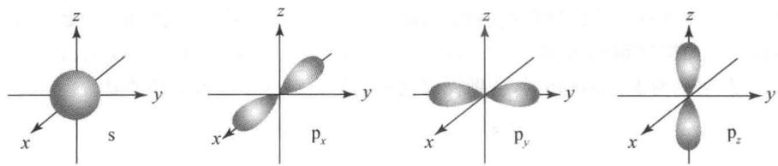
教材图：s 轨道呈球形，p 轨道具有明确方向性。轨道形状会继续影响屏蔽、钻穿和后续成键图景。
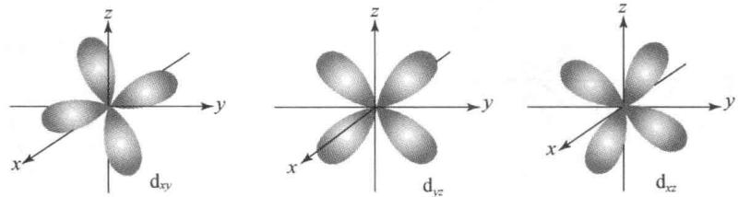
教材图：典型 d 轨道具有更复杂的空间取向。这也是 d 轨道在过渡元素、配位化学和后续结构化学中如此重要的原因。

3. 量子数与电子“住址系统”
量子数 | 符号 | 作用 | 课堂理解
主量子数 | n | 决定能层与主要能量 | 像“第几栋楼”
角量子数 | l | 决定能级与轨道形状 | 像“楼里的房型”
磁量子数 | mₗ | 决定轨道空间取向 | 像“同层不同房间”
在第一轮里，量子数主要作为轨道标签使用，不做数学推导。你要会把 2p、3d、4s 这些记号读懂，并能数清一个能级里有几个轨道、最多容纳多少电子。
教材里这一段还有一个很重要的升级：同一个主量子数 n 内部并不是“全都一样”，而是会继续分裂成 s、p、d、f 等不同能级，所以高中“电子层”语言到了这里必须升级成“能层 + 能级 + 轨道”的三层结构。
再往无机化学口径走一步，可以把一个电子的状态拆成“轨道信息 + 自旋信息”两层：前三个量子数 n、l、mₗ 决定电子处在哪个轨道里，自旋量子数 mₛ 决定它在该轨道里的自旋状态。于是我们也就更容易理解：一个轨道最多只能容纳两个自旋相反的电子。
能级 | 轨道数 | 最多电子数 | 图像特征
s | 1 | 2 | 球形
p | 3 | 6 | 哑铃形
d | 5 | 10 | 花瓣形
f | 7 | 14 | 更复杂

4. 电子云图像还能告诉我们什么
教材中原子轨道图像并不只是为了好看。它至少给出三类信息：电子云在半径方向如何分布、在空间方向如何分布，以及总的空间概率云长什么样。对第一轮最有价值的是前两类。
- 角度分布决定轨道的空间方向性，因此 p、d 轨道比 s 轨道更有方向性。
- 径向分布决定电子离核远近的概率，因此不同轨道“靠近原子核的能力”不同。
- 总空间分布把上面两类信息合并，形成常见的电子云图。
这件事会直接影响后面的屏蔽效应和钻穿效应，所以轨道图像不是边角料，而是解释能级顺序的证据。
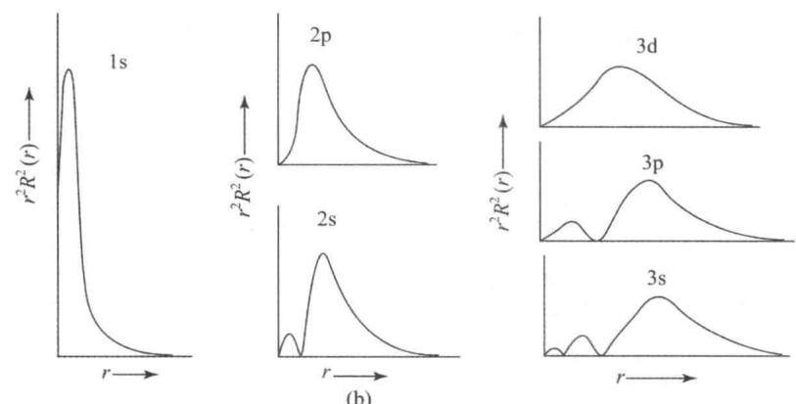
教材图：不同轨道的径向分布并不相同。s 轨道更有机会靠近原子核，p、d 轨道更偏外层。

5. 电子排布三原则
- Aufbau 原理：电子优先占据能量较低的轨道。
- Pauli 不相容原理：同一轨道最多容纳 2 个电子，且自旋相反。
- Hund 规则：等价轨道先单占且自旋平行，再开始成对。
把这三条分别看成三个问题：先填哪个轨道、每个轨道能住几个人、同能轨道怎么分配。这样就不容易混。
如果按教材再往前走一步，可以把这三条规则理解成“能量最低原则 + 单轨道容量限制 + 简并轨道分配规则”三件事分别在起作用，而不是把它们混成一句口号。

6. 多电子原子的能级为什么会分裂和交错
氢原子或类氢离子只有一个电子，因此轨道能量主要由主量子数 n 决定；多电子原子中电子之间有相互排斥，情况就变复杂了。同一 n 内部不同 l 的轨道会分裂，不同 n 的轨道之间还会发生交错。
- 同一主量子数下通常有 ns < np < nd < nf。
- 不同主量子数之间会出现 4s < 3d < 4p、5s < 4d < 5p 这类能级交错。
- 能级分裂与交错，是后面写排布、解释特例和理解周期律的基础。
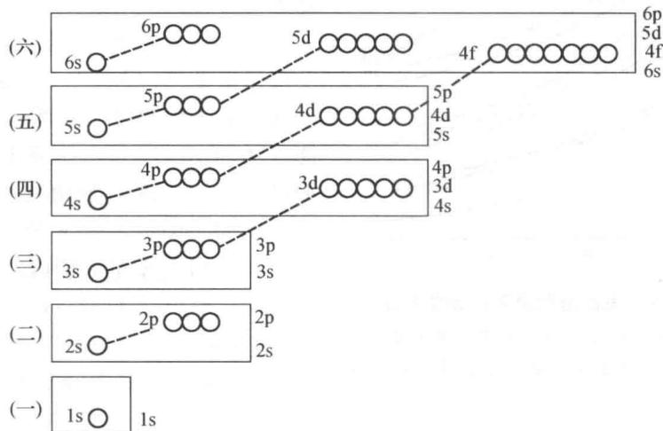
教材图：Pauling 近似能级图。它展示了多电子原子中最核心的能级交错顺序。

7. 屏蔽效应、钻穿效应与有效核电荷
多电子原子中，外层电子并不能完整感受到全部核电荷，因为中间电子会削弱核对它的吸引，这就是屏蔽效应。于是外层电子真正感受到的是有效核电荷 Z*。
有效核电荷：Z* = Z - σ
- 屏蔽越强，外层电子感受到的核吸引越弱。
- 有效核电荷越大，电子越难被拉走，原子半径往往更小，电离能往往更高。
但只讲屏蔽还不够。为什么同层里 s 轨道能量又比 p、d 更低？这里要用钻穿效应解释。
- s 轨道电子更容易出现在靠近原子核的区域，因此更能穿透部分屏蔽层，感受到更大的有效核电荷。
- p 轨道次之，d 轨道更弱，所以通常有 ns < np < nd。
- 4s 先于 3d 填充，本质上就和 4s 的钻穿能力较强有关。
第一轮不要求大量按 Slater 规则做计算，但要能把“屏蔽 + 钻穿 + 有效核电荷”这组语言用于解释能级高低与性质趋势。

8. 能级顺序、书写顺序和失电子顺序
多电子原子的常见填充顺序为：1s → 2s → 2p → 3s → 3p → 4s → 3d → 4p → 5s → 4d → 5p → 6s …
- 填充顺序：按能量高低，4s 先于 3d。
- 书写顺序：通常按主量子数排，写成 3d 在前、4s 在后。
- 失电子顺序：先失 n 最大的电子，因此过渡元素电离时往往先失 4s。
例如 Fe：[Ar] 3d⁶ 4s²
Fe²⁺： [Ar] 3d⁶
Fe³⁺： [Ar] 3d⁵
教材在这里最值得强调的一点是：4s 先填并不意味着 4s 永远更稳定。进入过渡元素区后，3d 与 4s 的相对能量会随电子填充发生变化，所以“先填 4s、先失 4s”并不矛盾。

9. Cr、Cu 特例
元素 | 常规预期 | 实际排布 | 稳定性口径
Cr | [Ar] 3d⁴ 4s² | [Ar] 3d⁵ 4s¹ | 半满更稳
Cu | [Ar] 3d⁹ 4s² | [Ar] 3d¹⁰ 4s¹ | 全满更稳
第一轮记住定性结论就够了：半满与全满构型往往更稳定。更高阶的交换能、钻穿效应定量解释放到后续轮次。教材和网课都提示我们，这里不宜一开始就把交换能公式堆给学生，但必须把“为什么会有特例”讲清楚到可接受的定性层次。

10. 本讲例题链
例 1：写出 Mg、Cl、Fe 的基态电子排布。
思路：先按能级顺序填充，再按常规书写顺序整理答案。
例 2：判断 N 原子的 2p³ 轨道表示式为什么必须先单占。
思路：等价轨道先单占，这是 Hund 规则；如果一开始配对，会使电子排斥更明显。
例 3：写出 Cr、Cu 的排布，并说明为什么它们是课堂上必须单独记的两个第一轮特例。

11. 本讲易错点
- 把轨道当成电子运行轨迹。
- 把书写顺序和填充顺序混为一谈。
- 见到过渡元素就默认失去 3d 电子。
- 忘记 Cr、Cu 的异常排布。

12. 本讲练习
- 写出 O、Na、Ca、Zn 的基态电子排布。
- 比较 N 的三个 2p 电子是“先分占”还是“先配对”，并说明理由。
- 写出 Cr、Cu、Cu⁺ 的电子排布。
- 用“屏蔽效应 + 钻穿效应”的语言解释为什么一般有 ns < np < nd。

三、第 2 讲 从电子排布到周期律

1. 排布如何决定周期、族、区
电子排布不是写完就结束，它真正有用的地方在于：能把元素在周期表中的位置、常见化合价和性质趋势串起来。
- 周期数通常看最高主量子数 n。
- 主族元素的族信息主要看最外层价电子数。
- s 区、p 区、d 区由最后填入的电子进入哪类轨道决定。
例如 Ti 的价层可写作 3d² 4s²，因此它位于第四周期、d 区，并呈现典型过渡元素特征。
教材里这部分的核心精神是：周期表不是另一本要背的表，而是电子排布在元素世界中的外显结果。只要排布读懂了，周期、族、区和大多数基础性质判断都能顺着走出来。

2. 原子半径、电离能、电负性的主趋势
性质 | 同周期趋势 | 同族趋势 | 结构解释
原子半径 | 总体减小 | 总体增大 | 核电荷增大或电子层数增多主导
第一电离能 | 总体增大 | 总体减小 | 束缚作用与稳定构型共同决定
电负性 | 总体增大 | 总体减小 | 对共用电子对吸引能力增强或减弱
如果只讲半径和第一电离能，这一讲还是偏薄。教材里还明确给出了电子亲和能和电负性的变化，因此一轮讲义也应该形成“半径、电离能、电子亲和能、电负性”四项一起看的整体图景。

3. 反常点为什么不能死记
同周期电离能并不是机械单调增大，最常见的两组反常是 Mg > Al 和 N > O。这两处恰好能体现“排布稳定性”比口号更重要。
- Mg > Al：Al 失去的是 3p¹ 电子，3p 能量高于 3s，更容易失去。
- N > O：N 为 2p³ 半满稳定；O 为 2p⁴，已有成对电子，排斥更大，更容易失去一个电子。
这一类题的答法应写成“先写价层排布，再指出哪一个电子所处轨道更高或构型更稳定”。
如果再往教材口径深入一点，可以把这类趋势题统一归到“有效核电荷变化 + 亚层能量差异 + 特殊稳定构型”三件事共同决定，而不是只背单一趋势。

4. 电离能突变与元素推断
连续电离能数据常出现某一步骤的突然增大，这说明前一步已经把所有价电子去掉，下一步开始剥离内层电子。突变前剥掉了几个电子，就往往意味着该元素有几个价电子。
若 I₁、I₂ 较小，而 I₃ 突然增大，则通常对应 2 个价电子。
- I₂ → I₃ 突变：常对应第 IIA 族。
- I₃ → I₄ 突变：常对应第 IIIA 族或 3 个价电子体系。
- 判断时仍要结合元素所在周期、是否可能为过渡元素。

5. 电子亲和能与电负性也要回到电子结构
电子亲和能描述原子得到电子时释放能量的倾向，电负性描述原子在成键时吸引电子对的能力。虽然它们与电离能不完全相同，但背后主线是一致的：有效核电荷越大、半径越小，通常越容易把电子吸引到自己附近。
- 同周期从左到右，电负性总体增大。
- 同族自上而下，电负性总体减小。
- 电子亲和能与电离能趋势相近，但第二周期部分元素会因为电子间排斥而出现细节偏差。
所以真正完整的周期律语言，不该只剩“原子半径”和“第一电离能”，而应看到四项性质都在受电子结构控制。

6. 过渡元素的周期律为什么没主族那么整齐
过渡元素新增电子主要填入 (n-1)d 轨道，而不是最外层 ns、np 轨道，因此它们的性质变化往往没有主族元素那么规整。半径变化更缓，电离能变化更复杂，常见化合价也更多。
- 主族周期律常由最外层价电子数主导。
- 过渡元素则常需要把 ns 与 (n-1)d 一起看。
- 这也是为什么碰到过渡元素题时，先写排布尤其重要。

7. 本讲例题链
例 1：写出 Fe、Fe²⁺、Fe³⁺ 的电子排布，并说明为什么先失去 4s 电子。
例 2：比较 Na、Mg、Al 的第一电离能大小规律，并解释 Mg > Al。
例 3：比较 N、O 的第一电离能大小规律，并用半满稳定解释 N > O。
例 4：某元素的连续电离能数据中 I₂ 与 I₃ 之间突增，推断其主族位置。
例 5：比较 F、O、N 的电负性大小规律，并说明为什么它与电离能总体趋势大体一致。

8. 本讲易错点
- 只背“同周期电离能增大”，不写反常的结构原因。
- 用高中“最外层电子数”生搬到全部过渡元素。
- 只看电离能突变，不结合排布和周期位置核对。

9. 本讲练习
- 解释为什么 Al 的第一电离能低于 Mg。
- 解释为什么 O 的第一电离能低于 N。
- 某主族元素 I₁、I₂ 较小而 I₃ 很大，试判断其可能族别。
- 已知某元素价层排布为 3d² 4s²，写出其周期、区和常见推断信息。
- 用“有效核电荷 + 半径”的语言解释为什么同周期电负性总体增大。

四、知识总表与速查清单

1. 三组最容易混淆的顺序
类型 | 规则 | 典型例子
填充顺序 | 按能量由低到高 | 4s 先于 3d 填充
书写顺序 | 按主量子数整理 | Fe 写作 [Ar] 3d⁶ 4s²
失电子顺序 | 先失 n 最大电子 | Fe²⁺ 为 [Ar] 3d⁶

2. 第一轮必须记住的显式结论
- 轨道是概率分布，不是轨迹。
- s、p、d、f 能级最多容纳 2、6、10、14 个电子。
- Cr：[Ar] 3d⁵ 4s¹，Cu：[Ar] 3d¹⁰ 4s¹。
- Mg > Al 与 N > O 的电离能反常都要会写结构原因。
- 连续电离能的突变点可以用来判断价电子数。
- 能级交错要回到屏蔽效应、钻穿效应与有效核电荷去理解。
- 周期律至少要能从半径、电离能、电子亲和能、电负性四项统一理解。
- 原子结构这一章前半段的物质波观点与测不准关系，是从 Bohr 走向量子图像的桥梁。

五、综合例题与课后训练

1. 综合例题
例 1：写出 Cu、Cu⁺、Fe、Fe³⁺ 的电子排布，并指出每一步失电子来自哪个轨道。
例 2：已知某元素的价层排布为 ns² np³，分析其在同周期中的电离能与电负性大致位置，并说明它为什么容易出现“半满稳定”效应。
例 3：某元素连续电离能中 I₁ = 738 kJ/mol，I₂ = 1450 kJ/mol，I₃ = 7730 kJ/mol，推断其可能所属主族，并说明判断依据。
例 4：比较 3s、3p、3d 三类轨道的能量高低，并用屏蔽效应与钻穿效应做定性解释。
例 5：说明为什么主族元素的周期律通常比过渡元素更整齐。

2. 课后训练
- 写出下列粒子的电子排布：S、Ca、Cr、Cu、Fe²⁺、Cu⁺。
- 比较下列第一电离能大小规律并说明原因：Be 与 B，N 与 O，Mg 与 Al。
- 某元素最外层排布为 4s² 4p³，写出其周期、族，并判断其电负性相对同周期金属的大致变化。
- 用一句话解释“为什么电子云图不是电子照片，而是概率图”。
- 把本节内容整理成一张 3 列表：概念、规则、典型坑点。
- 比较“氢样原子中轨道能量主要由 n 决定”和“多电子原子中轨道能量还受 l 影响”这两句话的区别。
- 说明为什么 4s 先填而 Fe 电离时又先失 4s。

六、易错点总表
易错点 | 错因 | 修正口径
轨道 = 轨迹 | 沿用高中太阳系式想象 | 轨道是概率分布
先填后失 | 把填充顺序误认为失电子顺序 | 先失 n 最大电子
Cr/Cu 忘记特例 | 只记能级图不记稳定性 | 半满、全满更稳
反常点死记 | 没有回到价层排布 | 先写排布再解释
主族与过渡元素混判 | 只看最外层电子数 | 结合区和排布一起判

讲义使用提醒
- 第一轮的目标是把语言和工具建立起来，不追求量子化学推导细节。
- 碰到题目先分型：概念题、排布题、周期律题、元素推断题。
- 所有解释题都尽量落回“电子在哪些轨道、这些轨道稳不稳定、失去或得到电子难不难”这三个核心问题。
- 课堂若继续深化，会在下一轮再接有效核电荷、钻穿效应和更完整的轨道图像。

